Об утверждении регламентов государственных услуг в сфере долевого участия в жилищном строительстве
Утративший силу
Постановление акимата Карагандинской области от 31 октября 2017 года № 68/04. Зарегистрировано Департаментом юстиции Карагандинской области 15 ноября 2017 года № 4440. Утратило силу постановлением акимата Карагандинской области от 30 апреля 2020 года № 27/01
Сноска. Утратило силу постановлением акимата Карагандинской области от 30.04.2020 № 27/01 (вводится в действие по истечении десяти календарных дней после дня его первого официального опубликования).
В соответствии с Законами Республики Казахстан от 23 января 2001 года "О местном государственном управлении и самоуправлении в Республике Казахстан", от 15 апреля 2013 года "О государственных услугах", приказом Министерства по инвестициям и развитию Республики Казахстан от 26 июня 2017 года № 387 "Об утверждении стандартов государственных услуг в сфере долевого участия в жилищном строительстве" (зарегистрирован в Реестре государственной регистрации нормативных правовых актов за № 15398) акимат Карагандинской области ПОСТАНОВЛЯЕТ:
1. Утвердить регламенты государственных услуг:
1) "Выдача разрешения на привлечение денег дольщиков" согласно приложению 1;
2) "Выдача выписки об учетной записи договора о долевом участии в жилищном строительстве" согласно приложению 2.
2. Контроль за исполнением настоящего постановления возложить на первого заместителя акима области.
3. Настоящее постановление вводится в действие по истечении десяти календарных дней после дня его первого официального опубликования.
Аким области | Е. Кошанов
Приложение 1 к постановлению
акимата Карагандинской области
от "31" октября 2017 года
№ 68/04
Регламент государственной услуги "Выдача разрешения на привлечение денег дольщиков"
Сноска. Регламент – в редакции постановления акимата Карагандинской области от 31.10.2019 № 61/02 (вводится в действие по истечении десяти календарных дней после дня его первого официального опубликования).
Глава 1. Общие положения
1. Государственная услуга "Выдача разрешения на привлечение денег дольщиков" (далее – государственная услуга) оказывается местными исполнительными органами области, районов и городов областного значения Карагандинской области (далее – услугодатели).
Прием заявления и выдача результата оказания государственной услуги осуществляются через:
1) некоммерческое акционерное общество "Государственная корпорация "Правительство для граждан" (далее – Государственная корпорация);
2) веб-портал "электронного правительства" www.egov.kz, www.elicense.kz (далее – портал).
2. Форма оказания государственной услуги: электронная (частично автоматизированная) или бумажная.
3. Результат оказания государственной услуги – выдача разрешения на привлечение денег дольщиков согласно приложению 1 стандарта государственной услуги "Выдача разрешения на привлечение денег дольщиков" (далее – стандарт), утвержденного приказом Министра по инвестициям и развитию Республики Казахстан от 26 июня 2017 года № 387 "Об утверждении стандартов государственных услуг в сфере долевого участия в жилищном строительстве" (зарегистрирован в Реестре государственной регистрации нормативных правовых актов № 15398), либо мотивированный ответ об отказе в оказании государственной услуги в случаях и по основаниям, предусмотренным пунктом 10 стандарта.
Форма предоставления результата оказания государственной услуги: электронная.
Глава 2. Описание порядка действий структурных подразделений (работников) услугодателя в процессе оказания государственной услуги
4. Основанием для начала процедуры (действия) по оказанию государственной услуги является наличие заявления услугополучателя согласно приложению 2 к стандарту с прилагаемыми документами согласно пункту 9 стандарта.
5. Содержание процедур (действий), входящих в состав процесса оказания государственной услуги, длительность выполнения:
1) сотрудник канцелярии услугодателя с момента подачи необходимых документов осуществляет прием документов и направляет на резолюцию руководителю – 15 (пятнадцать) минут;
2) руководитель услугодателя рассматривает и направляет документы в пределах компетенции на исполнение в структурное подразделение местного исполнительного органа области, района и города областного значения (далее – структурное подразделение) – 1 (один) час;
3) руководитель структурного подразделения рассматривает документы, определяет ответственного исполнителя и направляет на исполнение – 1 (один) час;
4) ответственный исполнитель структурного подразделения подготавливает результат государственной услуги (разрешение на привлечение денег дольщиков, либо мотивированный ответ об отказе в оказании государственной услуги в случаях и по основаниям, предусмотренным пунктом 10 стандарта) – 7 (семь) рабочих дней;
5) руководитель структурного подразделения согласовывает результат государственной услуги и представляет на подпись руководителю услугодателя – 1 (один) час;
6) руководитель услугодателя подписывает результат государственной услуги и направляет в канцелярию – 1 (один) час;
7) сотрудник канцелярии услугодателя регистрирует и направляет результат государственной услуги, подписанный руководителем услугодателя в Государственную корпорацию – 1 (один) рабочий день;
8) работник Государственной корпорации выдает результат государственной услуги услугополучателю – 20 (двадцать) минут.
6. Результат процедуры (действия) по оказанию государственной услуги, который служит основанием для начала выполнения следующей процедуры (действия):
1) зарегистрированные документы;
2) виза руководителя;
3) подготовленный результат государственной услуги;
4) согласованный результат государственной услуги;
5) подписанный результат государственной услуги;
6) выдача результата государственной услуги.
Глава 3. Описание порядка взаимодействия структурных подразделений (работников) услугодателя в процессе оказания государственной услуги
7. Перечень структурных подразделений (работников) услугодателя, которые участвуют в процессе оказания государственной услуги:
1) сотрудник канцелярии услугодателя;
2) руководитель услугодателя;
3) руководитель структурного подразделения;
4) ответственный исполнитель структурного подразделения.
8. Описание последовательности процедур (действий) между структурными подразделениями (работниками) с указанием длительности каждой процедуры (действия):
1) сотрудник канцелярии услугодателя с момента подачи необходимых документов осуществляет прием документов и направляет на резолюцию руководителю – 15 (пятнадцать) минут;
2) руководитель услугодателя рассматривает и направляет документы на исполнение в структурное подразделение в пределах компетенции – 1 (один) час;
3) руководитель структурного подразделения рассматривает документы, определяет ответственного исполнителя и направляет на исполнение – 1 (один) час;
4) ответственный исполнитель структурного подразделения подготавливает результат государственной услуги (разрешение на привлечение денег дольщиков либо мотивированный ответ об отказе в оказании государственной услуги в случаях и по основаниям, предусмотренным пунктом 10 стандарта) – 7 (семь) рабочих дней;
5) руководитель структурного подразделения согласовывает результат государственной услуги и представляет на подпись руководителю услугодателя – 1 (один) час;
6) руководитель услугодателя подписывает результат государственной услуги и направляет в канцелярию – 1 (один) час;
7) сотрудник канцелярии услугодателя регистрирует и направляет результат государственной услуги, подписанный руководителем услугодателя, в Государственную корпорацию – 1 (один) рабочий день;
8) работник Государственной корпорации выдает результат государственной услуги услугополучателю – 20 (двадцать) минут.
9. Справочник бизнес-процессов оказания государственной услуги приведен в приложении 1 к настоящему регламенту.
Глава 4. Описание порядка взаимодействия с Государственной корпорацией "Правительство для граждан" и (или) иными услугодателями, а также порядка использования информационных систем в процессе оказания государственной услуги
10. Описание порядка обращения в Государственную корпорацию, длительность обработки запроса услугополучателя:
1) услугополучатель подает сотруднику Государственной корпорации заявление. При приеме документов работник Государственной корпорации получает письменное согласие услугополучателя на использование сведений, составляющих охраняемую законом тайну, содержащихся в информационных системах, при оказании государственных услуг, если иное не предусмотрено законами Республики Казахстан, согласно приложению 2 к стандарту.
При подаче услугополучателем всех требуемых документов выдается уведомление о приеме соответствующих документов. В случае предоставления услугополучателем неполного пакета документов согласно перечню, предусмотренному пунктом 9 стандарта государственной услуги, работником Государственной корпорации выдается расписка об отказе в приеме документов по форме согласно приложению 3 к стандарту государственной услуги;
2) сотрудник Государственной корпорации проверяет правильность заполнения заявления и полноту пакета документов, представленных услугополучателем – 5 (пять) минут;
3) процесс 1 – ввод сотрудником Государственной корпорации в автоматизированное рабочее место (далее – АРМ) логина и пароля (процесс авторизации) для оказания государственной услуги – 1 (одна) минута;
4) процесс 2 – выбор сотрудником Государственной корпорации государственной услуги, вывод на экран формы запроса для оказания государственной услуги и ввод сотрудником Государственной корпорации данных услугополучателя, а также данных по доверенности представителя услугополучателя в случае обращения доверенного лица (при нотариально удостоверенной доверенности, при ином удостоверении доверенности не заполняются) – 1 (одна) минута;
5) процесс 3 – направление запроса через шлюз "электронного правительства" (далее – ШЭП) в государственную базу данных физических лиц или государственную базу данных юридических лиц (далее – ГБД ФЛ/ГБД ЮЛ) о данных услугополучателя, а также в Единую нотариальную информационную систему (далее – ЕНИС) о данных доверенности представителя услугополучателя – 1 (одна) минута;
6) условие 1 – проверка наличия данных услугополучателя в ГБД ФЛ/ГБД ЮЛ, данных доверенности в ЕНИС – 1 (одна) минута;
7) процесс 4 – формирование сообщения о невозможности получения данных в связи с отсутствием данных услугополучателя в ГБД ФЛ/ГБД ЮЛ или данных доверенности в ЕНИС – 1 (одна) минута;
8) процесс 5 – направление электронного документа (запроса услугополучателя), удостоверенного (подписанного) электронной цифровой подписью (далее – ЭЦП) сотрудника Государственной корпорации через ШЭП в автоматизированное рабочее место регионального шлюза "электронного правительства" (далее – АРМ РШЭП) – 1 (одна) минута;
9) процесс 6 – регистрация электронного документа в АРМ РШЭП – 1 (одна) минута;
10) условие 2 – проверка (обработка) услугодателем соответствия приложенного услугополучателем пакета документов – 1 (одна) минута;
11) процесс 7 – формирование сообщения об отказе в запрашиваемой государственной услуге в связи с имеющимися нарушениями в пакете документов услугополучателя или получение услугополучателем через сотрудника Государственной корпорации расписки о приеме соответствующих документов – 1 (одна) минута;
12) процесс 8 – получение услугополучателем через сотрудника Государственной корпорации результата государственной услуги (разрешение на привлечение денег дольщиков).
Срок оказания государственной услуги с момента сдачи пакета документов в Государственную корпорацию – 10 (десять) рабочих дней.
При обращении в Государственную корпорацию день приема документов не входит в срок оказания государственной услуги.
В случае обращения услугополучателя в Государственную корпорацию за получением результата оказания государственной услуги на бумажном носителе, результат оказания государственной услуги распечатывается посредством портала.
11. Описание порядка обращения и последовательности процедур (действий) услугодателя и услугополучателя при оказании государственной услуги через портал:
1) услугополучатель осуществляет регистрацию на портале с помощью индивидуального идентификационного номера (далее – ИИН) и (или) бизнес идентификационного номера (далее – БИН), а также пароля (осуществляется для незарегистрированных услугополучателей на портале);
2) процесс 1 – ввод услугополучателем ИИН и (или) БИН и пароля (процесс авторизации) на портале для получения государственной услуги;
3) условие 1 – проверка на портале подлинности данных о зарегистрированном услугополучателе через ИИН и (или) БИН и пароль;
4) процесс 2 – формирование порталом сообщения об отказе в авторизации в связи с имеющимися нарушениями в данных услугополучателя;
5) процесс 3 – выбор услугополучателем государственной услуги, указанной в настоящем регламенте, вывод на экран формы запроса для оказания государственной услуги и заполнение услугополучателем формы (ввод данных) с учетом ее структуры и форматных требований, прикрепление к форме запроса необходимых копий пакета документов в электронном виде, а также выбор услугополучателем регистрационного свидетельства ЭЦП для удостоверения (подписания) запроса;
6) условие 2 – проверка на портале срока действия регистрационного свидетельства ЭЦП и отсутствия в списке отозванных (аннулированных) регистрационных свидетельств, а также соответствия идентификационных данных (между ИИН и (или) БИН, указанным в запросе и ИИН и (или) БИН, указанным в регистрационном свидетельстве ЭЦП);
7) процесс 4 – формирование сообщения об отказе в запрашиваемой государственной услуге в связи с неподтверждением подлинности ЭЦП услугополучателя;
8) процесс 5 – направление электронного пакета документа (запроса услугополучателя), удостоверенного (подписанного) ЭЦП услугополучателя через ШЭП в АРМ РШЭП для обработки заявления услугодателем;
9) условие 3 – проверка услугодателем соответствия приложенного услугополучателем пакета документов, который является основанием для оказания государственной услуги;
10) процесс 6 – формирование сообщения об отказе в запрашиваемой государственной услуге в связи с имеющимися нарушениями в пакете документов услугополучателя;
11) процесс 7 – получение услугополучателем результата государственной услуги (уведомление в форме электронного документа), сформированного порталом.
Срок оказания государственной услуги с момента сдачи пакета документов на портал – 10 (десять) рабочих дней.
Результат оказания государственной услуги направляется услугополучателю в "личный кабинет" в форме электронного документа, удостоверенного ЭЦП уполномоченного представителя услугодателя.
12. Функциональное взаимодействие информационных систем, задействованных при оказании государственной услуги приведено диаграммой согласно приложению 2 к настоящему регламенту.
Приложение 1 к регламенту
государственной услуги
"Выдача разрешения
на привлечение денег дольщиков"
Справочник бизнес-процессов оказания государственной услуги

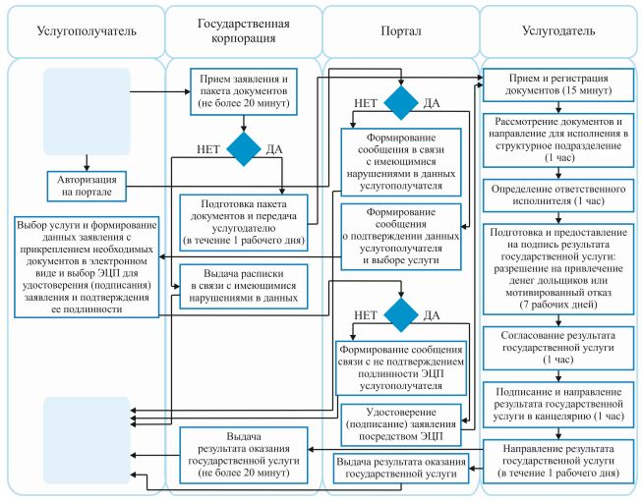

Условные обозначения:

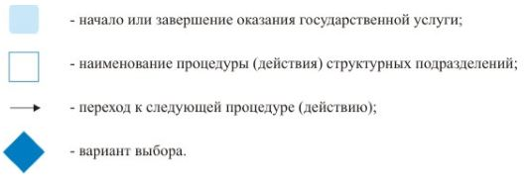

Приложение 2 к регламенту
государственной услуги
"Выдача разрешения
на привлечение денег дольщиков"
Диаграмма функционального взаимодействия информационных систем, задействованных при оказании государственной услуги
Через Государственную корпорацию

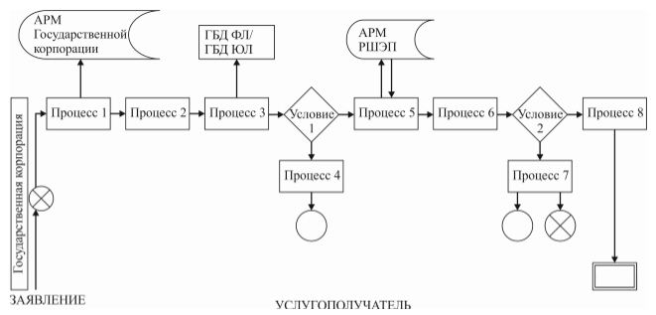

Условные обозначения:

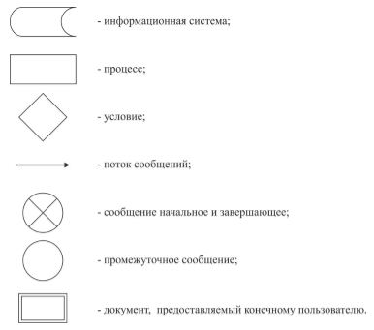

Через портал

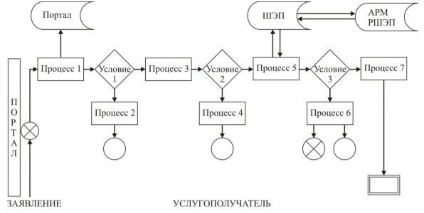

Условные обозначения

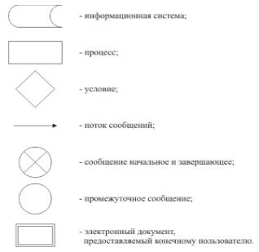

Приложение 2 к постановлению
акимата Карагандинской области
от "31" октября 2017 года
№ 68/04
Регламент государственной услуги "Выдача выписки об учетной записи договора о долевом участии в жилищном строительстве"
Сноска. Регламент – в редакции постановления акимата Карагандинской области от 31.10.2019 № 61/02 (вводится в действие по истечении десяти календарных дней после дня его первого официального опубликования).
Глава 1. Общие положения
1. Государственная услуга "Выдача выписки об учетной записи договора о долевом участии в жилищном строительстве" (далее – государственная услуга) оказывается местными исполнительными органами области, районов и городов областного значения Карагандинской области (далее – услугодатели).
Прием заявления и выдача результата оказания государственной услуги осуществляются через веб-портал "электронного правительства" www.egov.kz (далее – портал).
2. Форма оказания государственной услуги: электронная.
3. Результат оказания государственной услуги – выдача выписки об учетной записи договора о долевом участии в жилищном строительстве согласно приложению 1 стандарта государственной услуги "Выдача выписки об учетной записи договора о долевом участии в жилищном строительстве" (далее – стандарт), утвержденного приказом Министра по инвестициям и развитию Республики Казахстан от 26 июня 2017 года № 387 "Об утверждении стандартов государственных услуг в сфере долевого участия в жилищном строительстве" (зарегистрирован в Реестре государственной регистрации нормативных правовых актов № 15398), либо мотивированный ответ об отказе в оказании государственной услуги в случаях и по основаниям, предусмотренным пунктом 10 стандарта.
Форма предоставления результата оказания государственной услуги: электронная.
Глава 2. Описание порядка действий структурных подразделений (работников) услугодателя в процессе оказания государственной услуги
4. Основанием для начала процедуры (действия) по оказанию государственной услуги является наличие заявления услугополучателя согласно приложению 2 к стандарту с прилагаемыми документами согласно пункту 9 стандарта.
5. Содержание процедур (действий), входящих в состав процесса оказания государственной услуги, длительность выполнения:
1) сотрудник канцелярии услугодателя с момента подачи необходимых документов осуществляет прием документов и направляет на резолюцию руководителю – 15 (пятнадцать) минут;
2) руководитель услугодателя рассматривает и направляет документы в пределах компетенции на исполнение в структурное подразделение местного исполнительного органа области, района и города областного значения (далее – структурное подразделение) – 1 (один) час;
3) руководитель структурного подразделения рассматривает документы, определяет ответственного исполнителя и направляет на исполнение – 1 (один) час;
4) ответственный исполнитель структурного подразделения подготавливает результат государственной услуги (выписка об учетной записи договора о долевом участии в жилищном строительстве либо мотивированный ответ об отказе в оказании государственной услуги в случаях и по основаниям, предусмотренным пунктом 10 стандарта) – 2 (два) рабочих дня;
5) руководитель структурного подразделения согласовывает результат государственной услуги и представляет на подпись руководителю услугодателя – 1 (один) час;
6) руководитель услугодателя подписывает результат государственной услуги и направляет в канцелярию – 1 (один) час;
7) сотрудник канцелярии услугодателя регистрирует и выдает результат государственной услуги, подписанный руководителем услугодателя – 15 (пятнадцать) минут.
6. Результат процедуры (действия) по оказанию государственной услуги, который служит основанием для начала выполнения следующей процедуры (действия):
1) зарегистрированные документы;
2) виза руководителя;
3) подготовленный результат государственной услуги;
4) согласованный результат государственной услуги;
5) подписанный результат государственной услуги;
6) выдача результата государственной услуги.
Глава 3. Описание порядка взаимодействия структурных подразделений (работников) услугодателя в процессе оказания государственной услуги
7. Перечень структурных подразделений (работников) услугодателя, которые участвуют в процессе оказания государственной услуги:
1) сотрудник канцелярии услугодателя;
2) руководитель услугодателя;
3) руководитель структурного подразделения;
4) ответственный исполнитель структурного подразделения.
8. Описание последовательности процедур (действий) между структурными подразделениями (работниками) с указанием длительности каждой процедуры (действия):
1) сотрудник канцелярии услугодателя с момента подачи необходимых документов осуществляет прием документов и направляет на резолюцию руководителю – 15 (пятнадцать) минут;
2) руководитель услугодателя рассматривает и направляет документы на исполнение в структурное подразделение в пределах компетенции – 1 (один) час;
3) руководитель структурного подразделения рассматривает документы, определяет ответственного исполнителя и направляет на исполнение – 1 (один) час;
4) ответственный исполнитель структурного подразделения подготавливает результат государственной услуги (выписка об учетной записи договора о долевом участии в жилищном строительстве либо мотивированный ответ об отказе в оказании государственной услуги в случаях и по основаниям, предусмотренным пунктом 10 стандарта) – 2 (два) рабочих дня;
5) руководитель структурного подразделения согласовывает результат государственной услуги и представляет на подпись руководителю услугодателя – 1 (один) час;
6) руководитель услугодателя подписывает результат государственной услуги и направляет в канцелярию – 1 (один) час;
7) сотрудник канцелярии услугодателя регистрирует и выдает результат государственной услуги, подписанный руководителем услугодателя – 15 (пятнадцать) минут.
9. Справочник бизнес-процессов оказания государственной услуги приведен в приложении 1 к настоящему регламенту.
Глава 4. Описание порядка взаимодействия с Государственной корпорацией "Правительство для граждан" и (или) иными услугодателями, а также порядка использования информационных систем в процессе оказания государственной услуги
10. Описание порядка обращения и последовательности процедур (действий) услугодателя и услугополучателя при оказании государственной услуги через портал:
1) услугополучатель осуществляет регистрацию на портале с помощью индивидуального идентификационного номера (далее – ИИН) и (или) бизнес идентификационного номера (далее – БИН), а также пароля (осуществляется для незарегистрированных услугополучателей на портале);
2) процесс 1 – ввод услугополучателем ИИН и (или) БИН и пароля (процесс авторизации) на портале для получения государственной услуги;
3) условие 1 – проверка на портале подлинности данных о зарегистрированном услугополучателе через ИИН и (или) БИН и пароль;
4) процесс 2 – формирование порталом сообщения об отказе в авторизации в связи с имеющимися нарушениями в данных услугополучателя;
5) процесс 3 – выбор услугополучателем государственной услуги, указанной в настоящем регламенте, вывод на экран формы запроса для оказания государственной услуги и заполнение услугополучателем формы (ввод данных) с учетом ее структуры и форматных требований, прикрепление к форме запроса необходимых копий пакета документов в электронном виде, а также выбор услугополучателем регистрационного свидетельства ЭЦП для удостоверения (подписания) запроса;
6) условие 2 – проверка на портале срока действия регистрационного свидетельства ЭЦП и отсутствия в списке отозванных (аннулированных) регистрационных свидетельств, а также соответствия идентификационных данных (между ИИН и (или) БИН, указанным в запросе и ИИН и (или) БИН, указанным в регистрационном свидетельстве ЭЦП);
7) процесс 4 – формирование сообщения об отказе в запрашиваемой государственной услуге в связи с неподтверждением подлинности ЭЦП услугополучателя;
8) процесс 5 – направление электронного пакета документа (запроса услугополучателя), удостоверенного (подписанного) ЭЦП услугополучателя через ШЭП в АРМ РШЭП для обработки заявления услугодателем;
9) условие 3 – проверка услугодателем соответствия приложенного услугополучателем пакета документов, который является основанием для оказания государственной услуги;
10) процесс 6 – формирование сообщения об отказе в запрашиваемой государственной услуге в связи с имеющимися нарушениями в пакете документов услугополучателя;
11) процесс 7 – получение услугополучателем результата государственной услуги (уведомление в форме электронного документа), сформированного порталом.
Срок оказания государственной услуги с момента сдачи пакета документов на портал – 3 (три) рабочих дней.
Результат оказания государственной услуги направляется услугополучателю в "личный кабинет" в форме электронного документа, удостоверенного ЭЦП уполномоченного представителя услугодателя.
11. Функциональное взаимодействие информационных систем, задействованных при оказании государственной услуги приведено диаграммой согласно приложению 2 к настоящему регламенту.
Приложение 1 к регламенту
государственной услуги
"Выдача выписки об учетной
записи договора о долевом участии
в жилищном строительстве"
Справочник бизнес-процессов оказания государственной услуги через портал

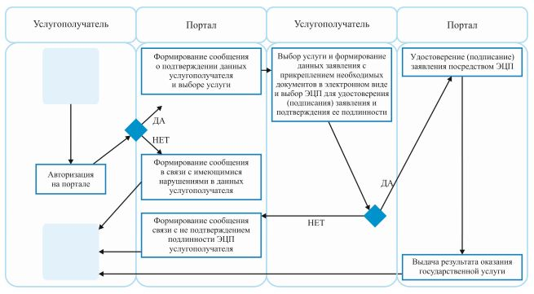

Условные обозначения:

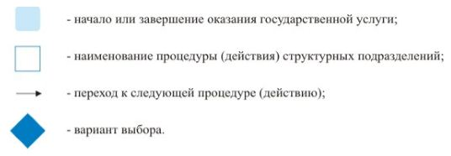

Приложение 2 к регламенту
государственной услуги
"Выдача выписки об учетной
записи договора о долевом участии
в жилищном строительстве"
Диаграмма функционального взаимодействия информационных систем, задействованных при оказании государственной услуги через портал

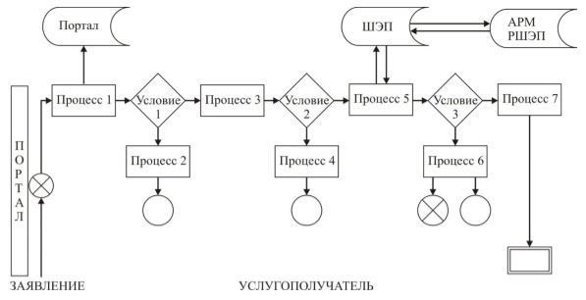

Условные обозначения:

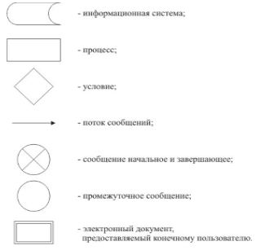

© 2012. РГП на ПХВ «Институт законодательства и правовой информации Республики Казахстан» Министерства юстиции Республики Казахстан

